**คู่มือการใช้งานโปรแกรมสำหรับผู้ดูแลระบบ**

**1.** หน้าแรกของเว็บไซต์

จะเป็นหน้าแรกในการเข้าใช้ระบบ ซึ่งประกอบไปด้วยส่วนต่างๆ ดังนี้

4

5

6

3

2

1

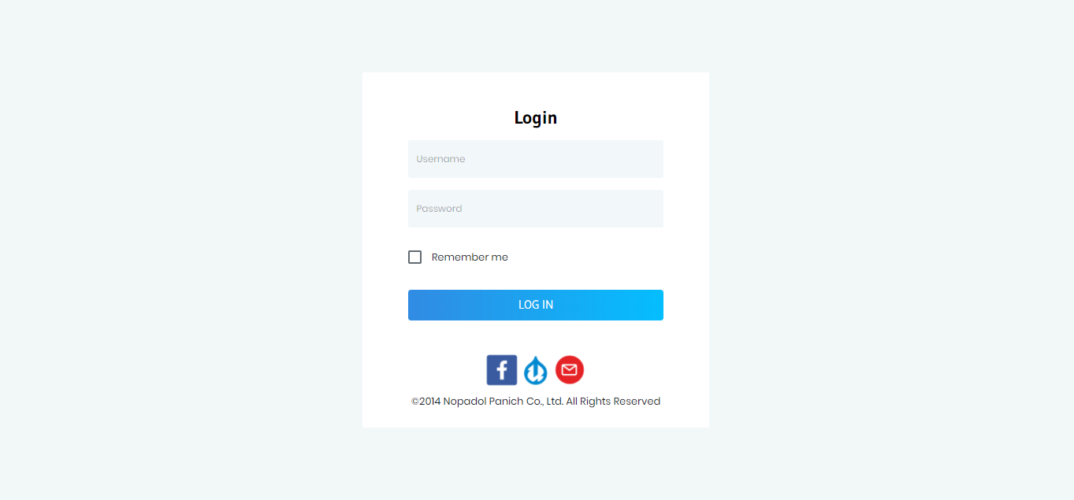

ภาพที่ ก.1

1.1 กรอกชื่อผู้ใช้

1.2 กรอกรหัสผ่านของผู้ใช้

1.3 กดปุ่ม เพื่อเข้าสู่ระบบผู้ใช้

1.4 กดปุ่มเพื่อไปยัง Facebook Fan page

1.5 กดปุ่มเพื่อไปยังเว็บไซต์หลักของบริษัท Nopadol

1.6 กดปุ่มเพื่อติดต่อผ่าน E-mail Nopadol

**2.** หน้าแรกของระบบ

จะแสดงส่วนของเมนูต่างๆของผู้ดูแลระบบ

4

3

2

1

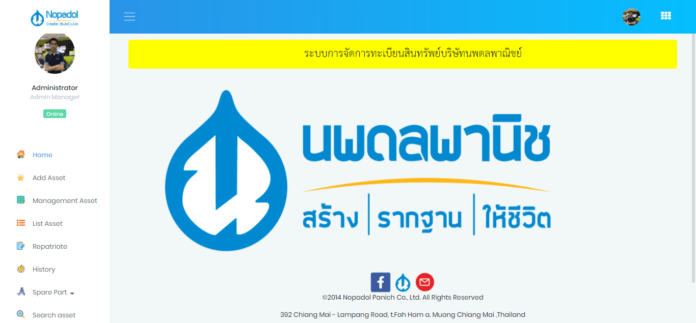

ภาพที่ ก.2

2.1 แสดงสถานการณ์เข้าใช้งานระบบของผู้ใช้ (ผู้ดูแลระบบ)



รูปภาพ ก.2.1

2.2 แถบเมนูของผู้ดูแลระบบ

2.3 แถบเมนูขนาดย่อส่วน หรือปุ่มซ่อนเมนู (หากหน้าจอเล็กกว่าที่กำหนดระบบจะปรับใช้โดยอัตโนมัติ)

2.4 แถบสถานะของผู้ใช้งาน เหมือนข้อที่ 2.1 แต่ย่อส่วนลง เพื่อรอปรับใช้กับข้อ 2.3

3. หน้าจอแสดงผล หน้าเพิ่มข้อมูลสินทรัพย์ (Add Asset)

จะเป็นหน้าฟอร์มในการกรอกข้อมูลของสินทรัพย์ ที่ต้องการเพิ่มเข้าระบบ

14

15

1

3

4

5

7

9

11

12

6

13

10

8

2

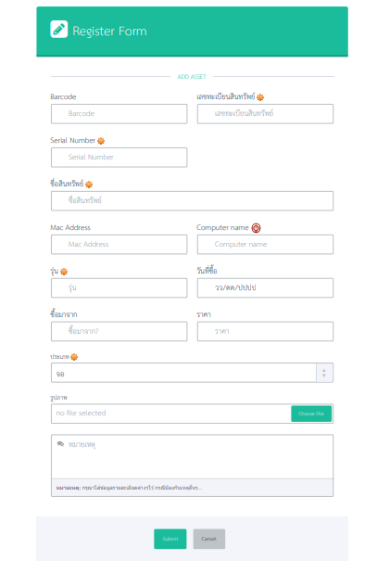

รูปภาพ ก.3

3.1 กรอกเลขบาร์โค้ด สามารถแก้ไขภายหลังได้

3.2 กรอกเลขทะเบียนสินทรัพย์(ต้องกรอก) สามารถแก้ไขภายหลังได้

3.3 กรอกซีเรียลนัมเบอร์(ต้องกรอก) สามารถแก้ไขภายหลังได้

3.4 กรอกชื่อสินทรัพย์ (ต้องกรอก) สามารถแก้ไขภายหลังได้

3.5 กรอกเลขแมคแอดแดรด สามารถแก้ไขภายหลังได้

3.6 กรณีที่เป็นคอมพิวเตอร์ กรอกชื่อคอมพิวเตอร์เนม สามารถแก้ไขภายหลังได้

3.7 กรอกชื่อรุ่น (ต้องกรอก) สามารถแก้ไขภายหลังได้

3.8 วันที่ซื้อสินทรัพย์ (ต้องกรอก)

3.9 กรอกข้อมูลแหล่งที่ซื้อสินทรัพย์

3.10 กรอกราคาของสินทรัพย์

3.11 เลือกประเภทของสินทรัพย์ (ต้องกรอก)

3.12 เลือกรูปภาพที่ต้องการใช้กับสินทรัพย์

3.13 กรอกหมายเหตุ

3.14 ปุ่มบันทึกข้อมูลทั้งหมด ลงในระบบ

3.15 ปุ่มยกเลิกการเพิ่มข้อมูล และรีเซ็ตข้อมูลในช่องทั้งหมด

**4.** หน้าจอแสดงผล การจัดการทะเบียนสินทรัพย์ (Management Asset)

เป็นหน้าจัดการสถานะของสินทรัพย์

5

4

3

2

1

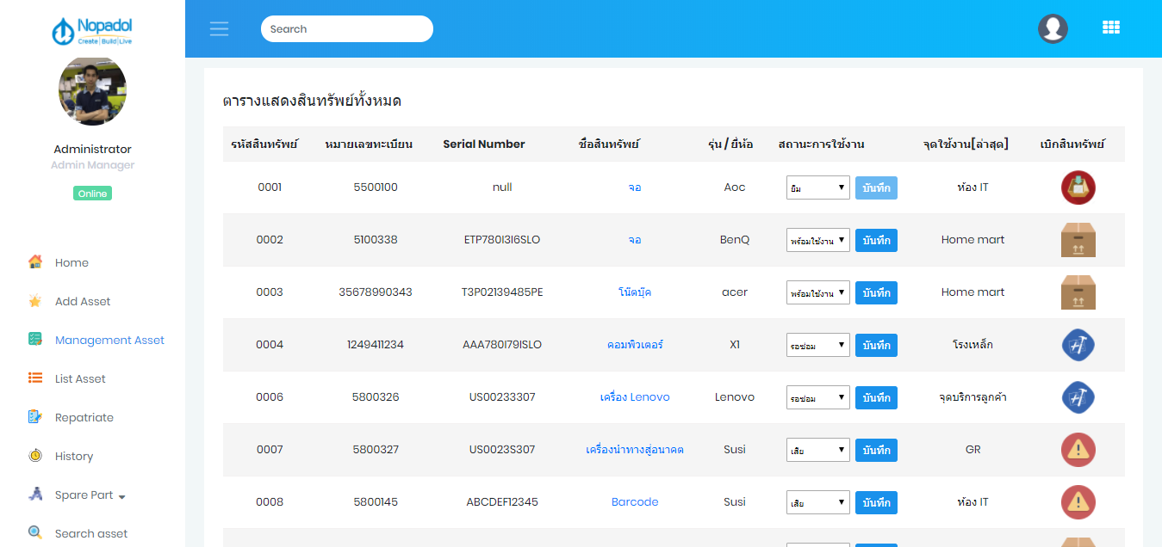

รูปภาพ ก.4

4.1 ปุ่มค้นหารายชื่อของสินทรัพย์

4.2 สถานะการใช้งานของสินทรัพย์

4.3 ปุ่มบันทึกสถานะ

4.4 ปุ่มทำรายการเบิก

4.5 ปุ่มแสดงรายละเอียดของสินทรัพย์

**5.** หน้าจอแสดงผล หน้ารายการสินทรัพย์

เป็นหน้าจอแสดงรายการสินทรัพย์ต่างๆ

2

3

1

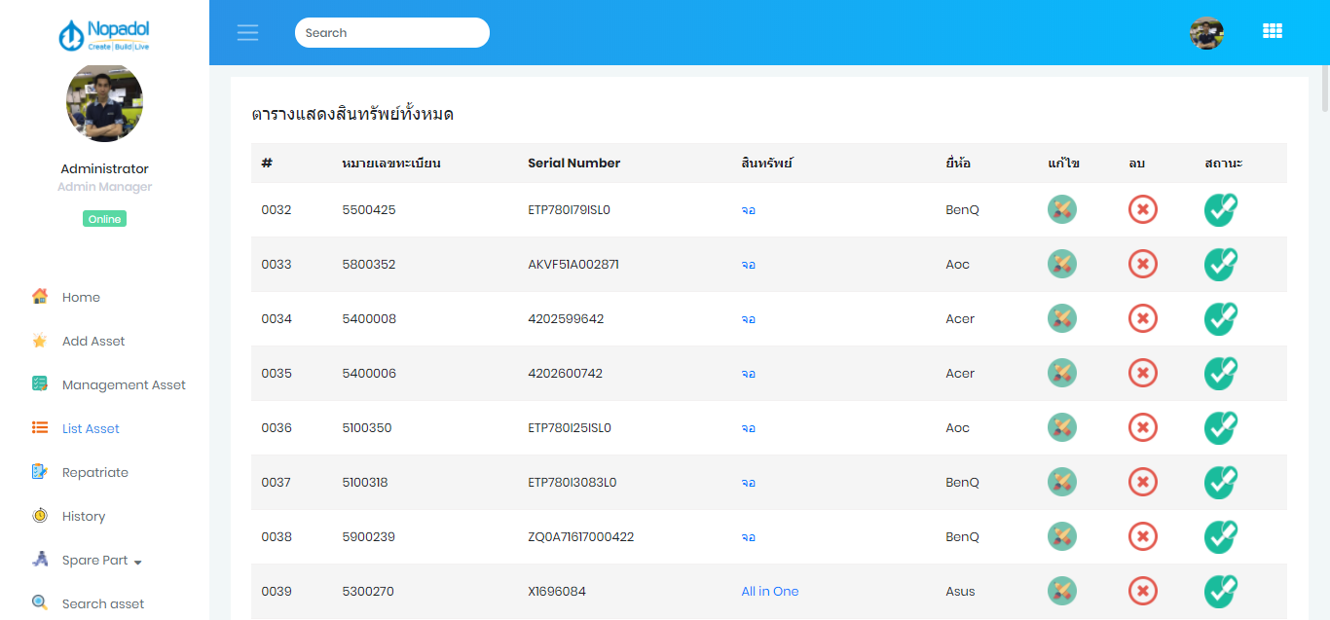

รูปภาพ ก.5

5.1 ปุ่มแก้ไขรายการสินทรัพย์

5.2 ปุ่มลบรายการสินทรัพย์

5.3 แสดงสถานะของสินทรัพย์

**6.** หน้าจอแสดงผล รายการที่ถูกยืม (Repatriate)

เป็นหน้าจอแสดงรายการสินทรัพย์ที่กำลังถูกเบิกหรือยืมไปใช้

1

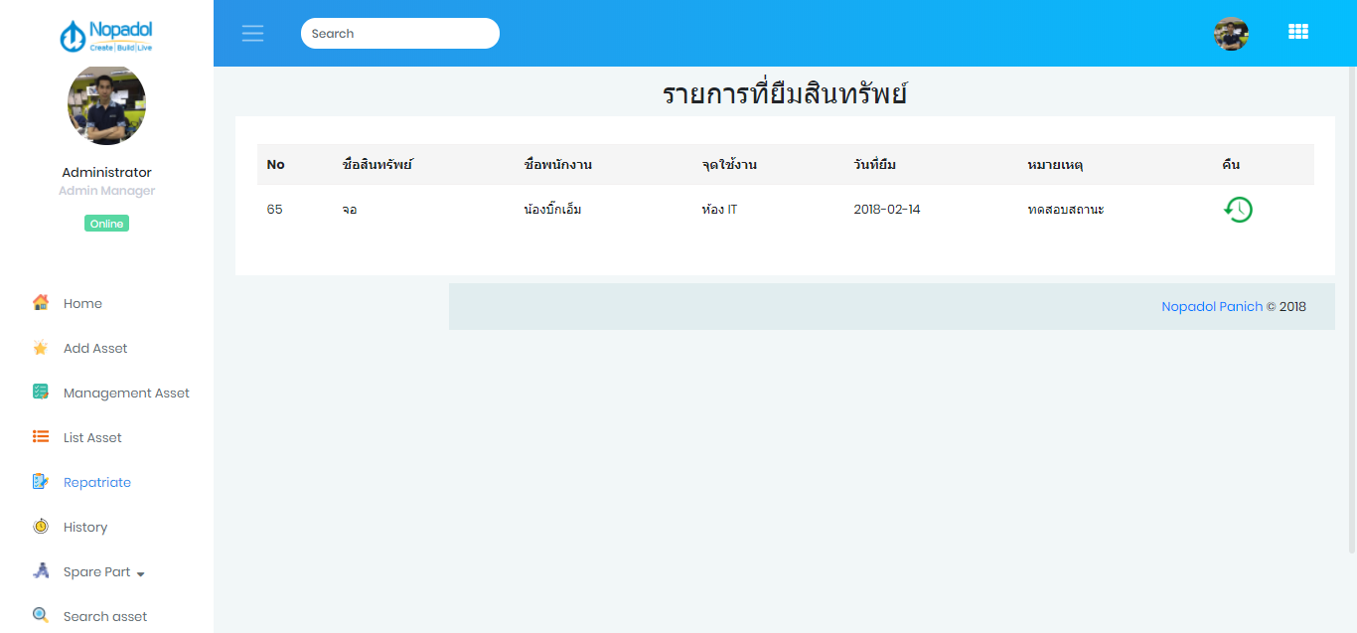

รูปภาพ ก.6

6.1 ปุ่มคืนรายการสินทรัพย์

**7.** หน้าจอแสดงผล หน้าประวัติการทำรายการสินทรัพย์ (History)

เป็นหน้าแสดงรายการประวัติสินทรัพย์ที่ถูกเบิกไป

1

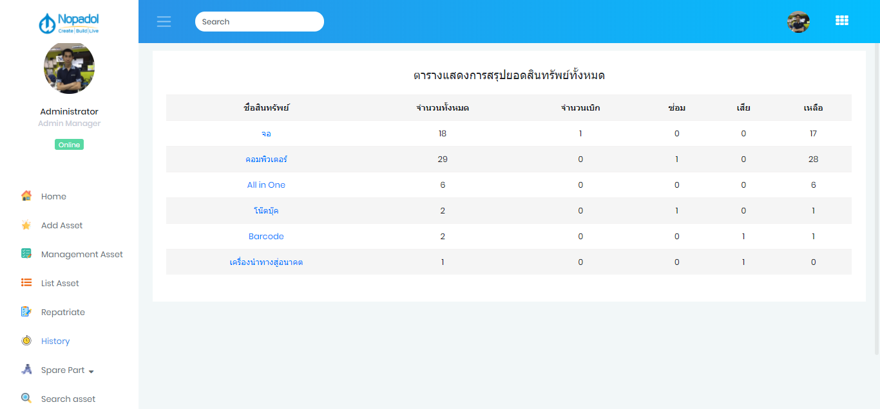

รูปภาพ ก.7

7.1 ปุ่มแสดงรายละเอียด รายการของสินทรัพย์

**8.** หน้าจอแสดงผล หน้าจัดการวัสดุ-อุปกรณ์

เป็นหน้าจัดการ รายการของวัสดุ-อุปกรณ์

3

2

4

1

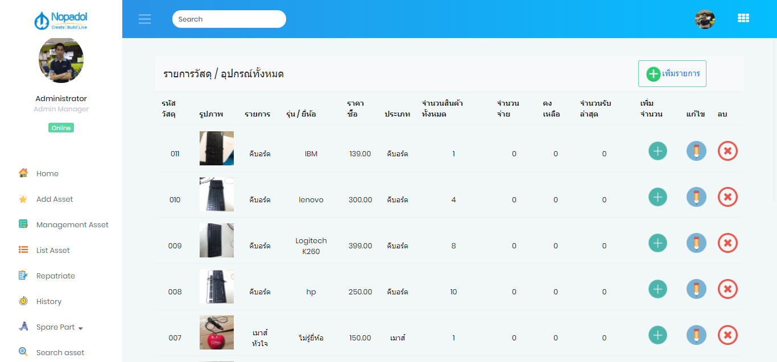

รูปภาพ ก.8

8.1 ปุ่มเพิ่มรายการวัสดุ - อุปกรณ์

8.2 ปุ่มเพิ่มจำนนรายการวัสดุ - อุปกรณ์

8.3 ปุ่มแก้ไขรายการวัสดุ - อุปกรณ์

8.4 ปุ่มลบรายการวัสดุ - อุปกรณ์

**9.** หน้าจอแสดงผล หน้าทำรายการเบิก

เป็นหน้าในการจัดทำรายการเบิกวัสดุ-อุปกรณ์

1

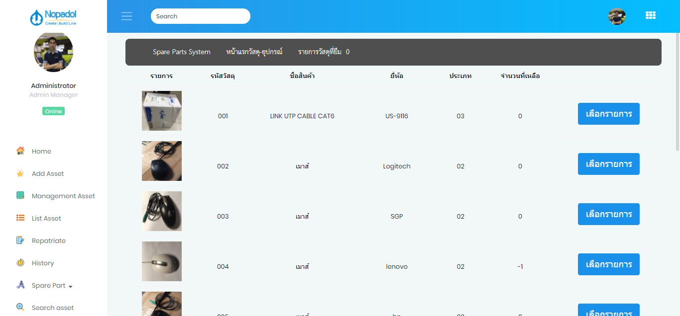

รูปภาพ ก.9

9.1 ปุ่มเลือกรายการวัสดุ – อุปกรณ์

เมื่อทำกดปุ่มเลือกรายการ หน้าจอจะแสดงผลดังนี้

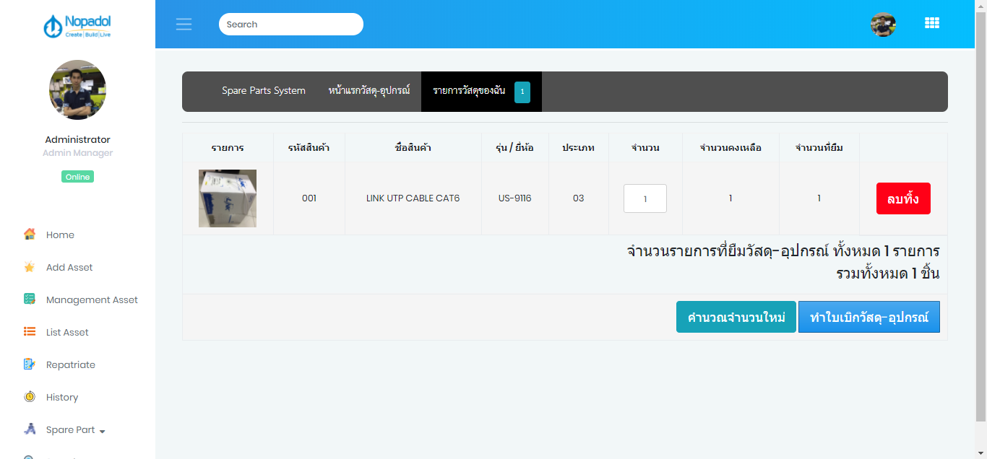

5

4

3

2

1

รูปภาพ ก.9.1

9.1 ปุ่มรายการวัสดุของฉัน แสดงจำนวนที่ทำการเบิก

9.2 ช่องใส่จำนวนที่ต้องการเบิก

9.3 ปุ่มลบรายการ

9.4 ปุ่มคำนวณจำนวนใหม่ ในกรณีที่มีการเพิ่มจำนวน

9.5 ปุ่มทำใบเบิก

เมื่อกดปุ่มทำใบเบิกวัสดุ – อุปกรณ์ หน้าจอจะแสดงผลดังนี้

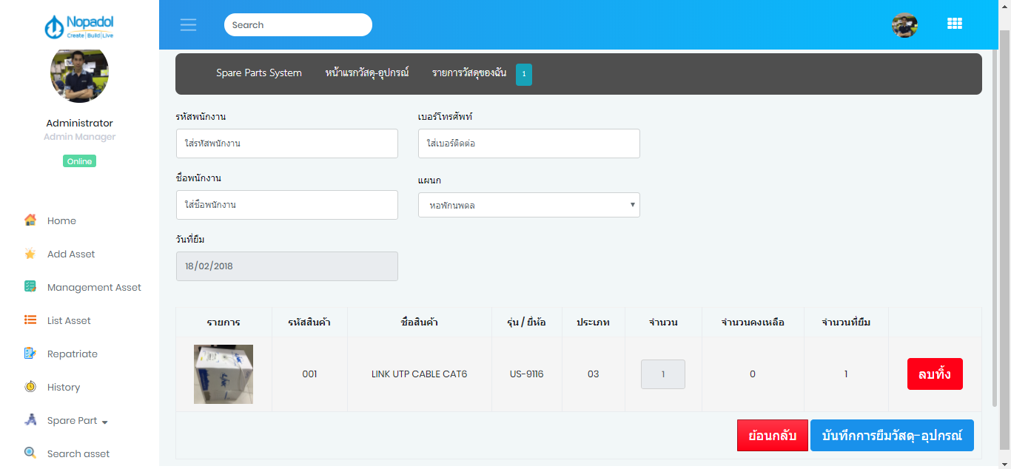

6

3

2

5

4

1

รูปภาพ ก.9.2

9.1 กรอกรหัสพนักงาน

9.2 กรอกชื่อพนักงาน

9.3 วันที่ทำรายการ

9.4 กรอกเบอร์ติดต่อ

9.5 กรอกแผนก

9.6 ปุ่มบันทึกรายการ

**10.** หน้าจอแสดงผล รายการรับเข้า

เป็นหน้าแสดงรายการวัสดุ – อุปกรณ์ที่ทำการเพิ่มจำนวนเข้ามา